МИНИСТЕРСТВО НАУКИ И ВЫСШЕГО ОБРАЗОВАНИЯ РОССИЙСКОЙ
ФЕДЕРАЦИИ
Федеральное государственное бюджетное образовательное учреждение высшего образования
«Воронежский государственный технический университет»
Факультет | экономики, менеджмента и информационных технологий
Кафедра | информационных технологий и автоматизированного проектирования в строительстве

Отчет по лабораторной работе

Тема: «Реализация программы в соответствии с индивидуальным вариантом задания»

По дисциплине: Основы программирование и алгоритмизации

Выполнил студент:
Маньшин Иван Алексеевич
Группа: ИСТ-222
Руководитель: доцент, к.т.н. Курипта О. В.
ст. преподаватель Ермолина Ю.А. ст. преподаватель Колыхалова Е.В. Работа защищена «» _________ 2022г. С оценкой
(подпись)

Воронеж 2022

Постановка задачи

Условие задачи: Написать и отладить программу пересчета числа прожитых лет в дни и месяцы;
Исходные данные:
years – целое вводимое число пользователем.
resultDays, resultMounths – целочисленные переменные, предназначенные для результата перевода из прожитых лет в дни и месяцы.
Алгоритм решения:
Вводим целое число, равное прожитым годам и переводим в месяцы и дни с помощью математических действий:
resultDays = years * days
resultMounths = years * mounths
Контрольный пример:
Входные данные: 18
Результат: 18 лет - это 216 месяцев.
18 лет - это 6570 дней

Словесный алгоритм

Алгоритм представлен пошаговой детализацией:
Шаг 1: объявление переменных
int years, resultDays, resultMounths;
Шаг 2: ввод данных
puts("введите прожитые года");
scanf("\n%d",&years);
Шаг 3: Перевод прожитых лет в дни и месяцы
resultDays = years * days;
resultMounths = years * mounths;
Шаг 4: Вывод полученного результата:
printf("\n%d лет - это %d месяцев. \n%d лет - это %d дней", years, resultMounths, years, resultDays);
Блок – схема программы

Блок - схема программы, которая переводит числа прожитых лет в дни и месяцы, представлена на рисунке 1.

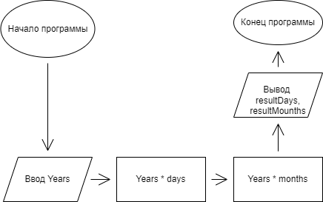

Рисунок 1 – блок-схема программы

Код программы
#include<stdio.h>
#include<locale.h>
#define days 365
#define mounths 12
void main()
{
setlocale(LC_ALL, "RUS");
int years,resultDays,resultMounths;
puts("введите прожитые года");
scanf("\n%d",&years);
resultDays = years * days;
resultMounths = years * mounths;
printf("\n%d лет - это %d месяцев. \n%d лет - это %d дней", years, resultMounths, years, resultDays);

}

Результат работы программы

На рисунке 2 представлен результат работы программы
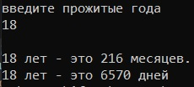
Рисунок 2 – Окно ввода данных

